Дворец пионеров на Воробьёвых горах вносит в резерв желающих отдыхать в "Московской смене"
15.06.2016
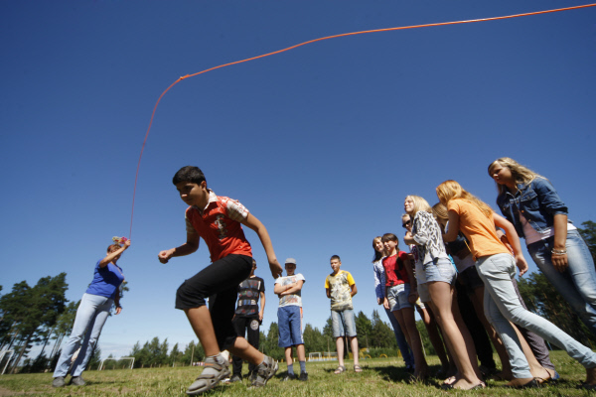
В лагерь «Московской смены» при Дворце пионеров на Воробьёвых горах образовалась очередь из сотни желающих записаться в него школьников. Об этом сообщило Агентство городских новостей «Москва» со ссылкой на директора учреждения Андрея Шашкова. Сейчас в резерве на запись на свободные места второй и третьей смен находятся не менее двухсот детей.

Андрей Шашков уточнил, что вносимые в резервный список школьники смогут отдохнуть во второй и третьей сменах городского летнего лагеря. По словам директора, на вторую смену все места уже фактически разобраны. Тем не менее, москвичи смогут воспользоваться краткосрочными программами отдыха, которые также реализует Дворец пионеров. Это программы на пять и семь дней. Программа городского детского летнего отдыха «Московская смена», в которой участвует Дворец пионеров на Воробьёвых горах, предоставляет места для отдыхан не менее 500 школьникам в течение одного летнего месяца. Для участников летнего лагеря будут работать кружки и секции по интересам. Ребята смогут съездить на интересные экскурсии и посетить достопримечательности города. Как отметил Андрей Шашков, в период первичной записи места на первую смену были разобраны практически мгновенно.

Адрес страницы: http://golyanovo.mos.ru/presscenter/news/detail/3164331.html
Управа района Гольяново города Москвы

